新 书 推 荐

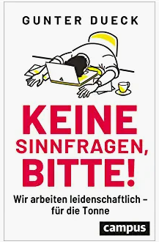
中文书名：《不要问为什么！：积极徒劳地工作》
英文书名：Just Don’t Ask Why! ：Working With Passion—and in Vain
德文书名：Keine Sinnfragen, bitte!
作 者：Gunter Dueck
出 版 社： Campus
代理公司：ANA/Susan Xia
页 数：256页
出版时间：2022年9月
代理地区：中国大陆
审读资料：电子稿
类 型：经管

内容简介：

畅销书作家的新故事

没有结果的会议，错误的决定，猖獗的官僚作风，以及无能的职业主义，每个人都很安静，因为腐败始于高层。结果：每个人都有更多的工作和不必要的争论，只有付出巨大的努力才能化解。换言之，管理层没有遵守自己的领导原则。压力源自欺骗、误导和走捷径。

冈特·杜克在他的新书中讲述了30个故事，为商界中到处燃烧的徒劳野火泼了冷水。有时候，笑是保持理智的唯一方法。这无疑是本季“最热”的商业书籍。

• 杜克的最新诊断—比以往更简短，更清晰，更令人震惊
• 重点介绍企业文化的真实生活
• 幽默地理解日常工作中的愚蠢和徒劳

作者简介：

冈特·杜克（Gunter Dueck）曾是IBM的数学教授和首席技术官。2011年8月从该职位退休后，忙于做作家、博主、互联网活动家、商业天使和演说家，努力克服困难让世界变得更美好。他的著作《创新和它的敌人》（The New and Its Enemies），《群体愚蠢》（Collective Stupidity），《浅思考》（Shallow Thinking）和最近的《今天优化流程了吗？》（Optimized Any Processes Lately?）均由Campus出版社出版。

请将反馈信息发至：夏蕊（Susan Xia）
安德鲁·纳伯格联合国际有限公司北京代表处
北京市海淀区中关村大街甲59号中国人民大学文化大厦1705室
邮编：100872
电话：010-82449901
传真：010-82504200
Email：Susan@nurnberg.com.cn
网址：http://www.nurnberg.com.cn
微博：http://weibo.com/nurnberg
豆瓣小站：http://site.douban.com/110577/

